บันทึกข้อความ
ส่วนราชการ สถานีตำรวจภูธรบางปะกง อำเภอบางปะกง จังหวัดฉะเชิงเทรา
ที่ ตช ๐๐๑๗.(ฉช).๔/ วันที่ ๙ พฤศจิกายน ๒๕๖๙
เรื่อง รายงานผลการปฏิบัติหน้าที่ จับกุมผู้ต้องหาตามหมายจับ
เรียน ผกก.สภ.บางปะกง
ด้วยเมื่อวันที่ ๙ พฤศจิกายน ๒๕๖๙ เวลาประมาณ ๑๑.๐๐ น. ภายใต้การอำนวยการของ พ.ต.อ.บัณฑิต ธรรมอนันต์ ผกก.สภ.บางปะกง, พ.ต.ท.ชินพัฒน์ พุทธเมตตา รอง ผกก.สส.สภ.บางปะกง นำโดย พ.ต.ท.พรศักดิ์ คชชะ สว.สส.สภ.บางปะกง, ร.ต.อ.ธรรมนูญ บรรเทิงจิตต์ รอง สว.(สส.) สภ.บางปะกง พร้อมด้วยกำลังชุดสืบสวน สภ.บางปะกง ร่วมกับ เจ้าพนักงานตำรวจ กก.สืบสวน ๓ บก.สส.ภ.๒ นำโดย พ.ต.ต.ภูทัย นรสิงห์, ร.ต.อ.คมกฤษ สั้นหลาม, ร.ต.ต.ณัฐ สอนตระกูล, ด.ต.อภิชัย โกจินทึก, ด.ต.ธฤต เดชธรรมฤทธิ์, ด.ต.อรพร เปรมอำพล และ ส.ต.ท.ณัฐวุธ อินทรเรืองศรี ได้ร่วมกันทำการจับกุมตัวผู้ต้องหา ดังนี้
๑. นางสาวนิตติญา หรือ เจน ชาเสน อายุ ๔๐ ปี สัญชาติไทย
เลขประจำตัวประชาชน : ๑-๔๙๐๓๐๐๐๓๓-๓๖-๗
ที่อยู่ตามทะเบียนบ้าน : บ้านเลขที่ ๑๑๓ หมู่ที่ ๒ ตำบลเหล่าหมี อำเภอดอนตาล จังหวัดมุกดาหาร (ผู้ต้องหา)
โดยกล่าวหาว่ากระทำความผิดฐาน : “ร่วมกันลักทรัพย์ในเวลากลางคืน โดยใช้ยานพาหนะ เพื่อสะดวกแก่การกระทำความผิดเพื่อการพาทรัพย์นั้นไป หรือเพื่อให้พ้นจากการจับกุม” ตามหมายจับศาลจังหวัดฉะเชิงเทรา ที่ ๔๐๘/๒๕๖๙ ลงวันที่ ๕ พฤศจิกายน ๒๕๖๙
สถานที่จับกุม : บริเวณภายในบริษัท จั้มเวย์ จำกัด เลขที่ ๑ หมู่ที่ ๑ ตำบลหอมศีล อำเภอบางปะกง จังหวัดฉะเชิงเทรา
ก่อนการจับกุม เจ้าหน้าที่ตำรวจชุดจับกุมได้รับแจ้งจากสายลับว่า ผู้ต้องหาตามหมายจับดังกล่าวได้ปรากฏตัวอยู่ที่บริเวณสถานที่เกิดเหตุ จึงได้เดินทางไปตรวจสอบและพบตัวผู้ต้องหาตรงตามรูปพรรณในหมายจับ จึงได้แสดงตัวและแสดงหมายจับให้ดู อ่านจนเข้าใจดีแล้ว ผู้ต้องหายอมรับว่าเป็นบุคคลตามหมายจับจริงและยังไม่เคยถูกจับกุมตามหมายจับนี้มาก่อน เจ้าหน้าที่จึงได้ควบคุมตัวนำส่ง พนักงานสอบสวน สภ.บางปะกง เพื่อดำเนินคดีตามกฎหมายต่อไป
จึงเรียนมาเพื่อโปรดทราบ
(ลงชื่อ)........................................................
( พ.ต.ท.พรศักดิ์ คชชะ )
สว.สส.สภ.บางปะกง

ภาพถ่ายประกอบรายงานผลการปฏิบัติงาน สภ.บางปะกง
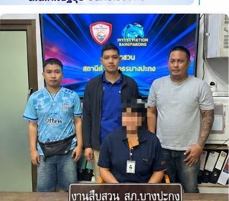  ภาพขณะเจ้าหน้าที่ทำการตรวจสอบและควบคุมตัว | 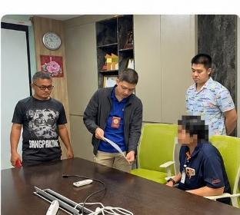  ภาพขณะแสดงหมายจับและแจ้งข้อกล่าวหาให้ทราบ

